Genetic Algorithm Demo

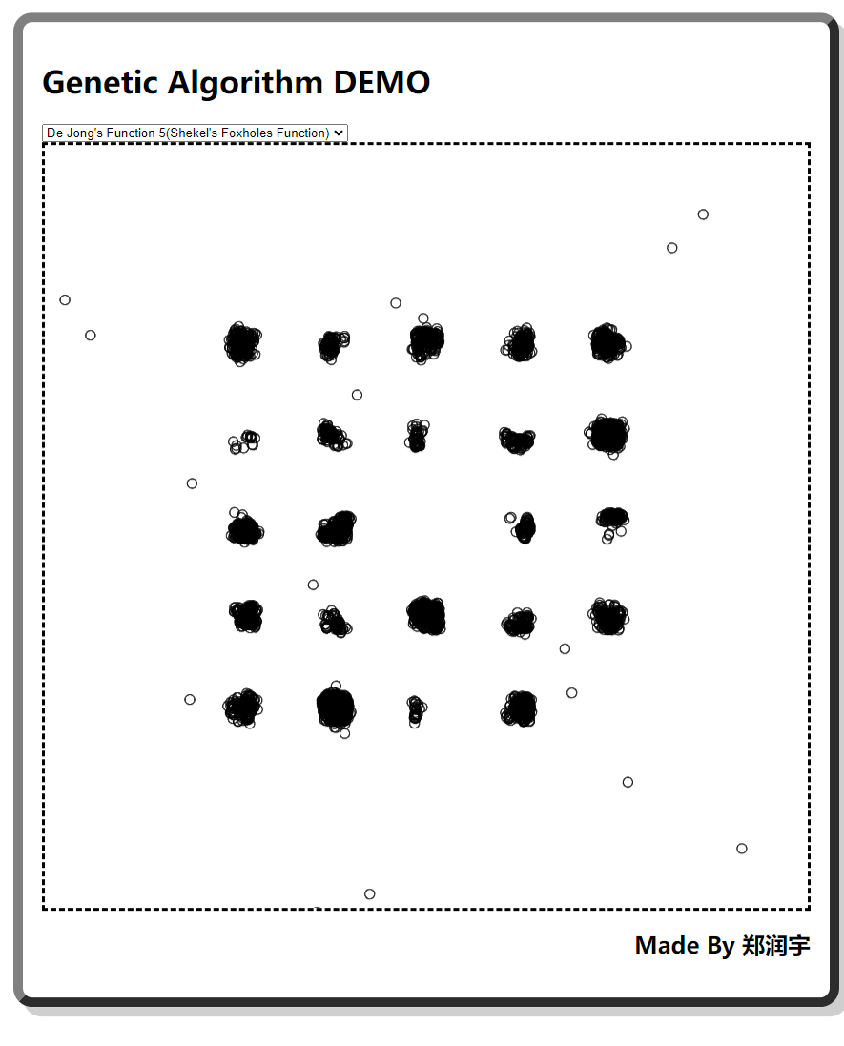

在左上方的选项中，选择要执行的选项。

# 文件构造

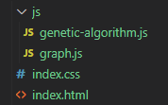

# Genetic-algorithm.js

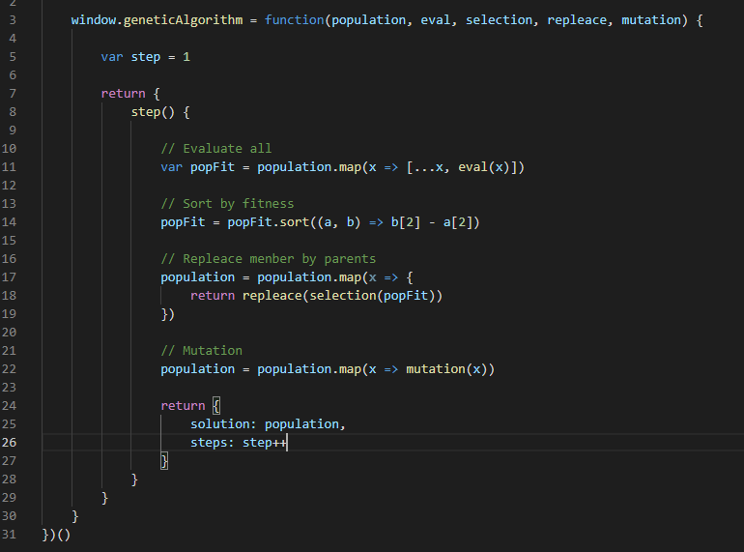

此为完成的遗传算法的流程，被封装为了一个单独的成分

# Index.html

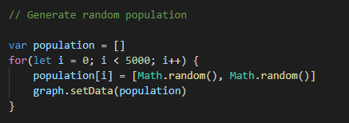

随机生成5000个个体

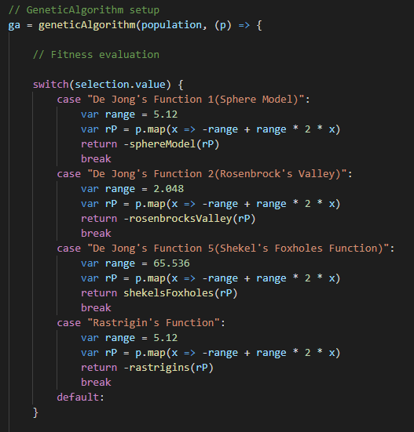

测试函数只是对定义域做出限定，并且根据返回值可以判断是求最小还是最大。

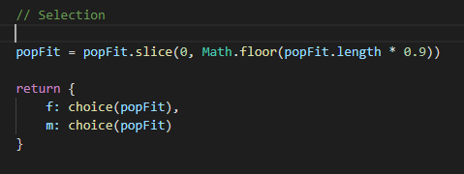

选择阶段，使用随机从高与90%的人员中挑选。为了演示效果所以调整的较高。

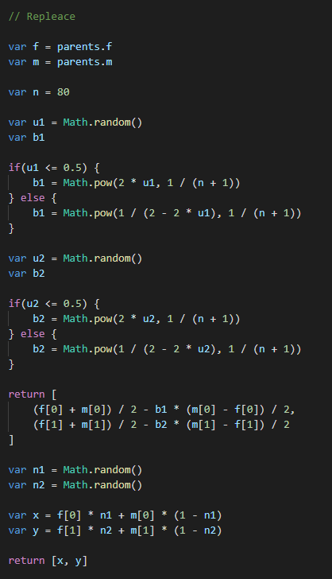

对于一般值的混合计算。

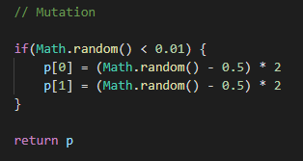

采用单纯的低概率完全变异。